Международный марафон «Транспорт вокруг нас»
Ответы
(для учащихся 3-4 классов)
Ответ должен быть представлен строго в виде ОДНОГО СЛОВА или ЧИСЛА (согласно условию задания) без кавычек, точек, орфографических ошибок. Букву «ё» в слове можно писать как «ё» или как «е». Неверно записанные ответы не учитываются.
№ | Вопрос
1 | Определите лишнее слово в ряду:  корабль, яхта, поезд, теплоход  В ответе введите только одно слово. | 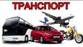 | Поезд (все остальное водный транспорт)
2 | Определите лишнее слово в ряду:  автобус, троллейбус, самосвал, автомобиль  В ответе введите только одно слово. |  | Самосвал (все остальное пассажирский транспорт)
3 | Один корабль, два корабля, пять …  В ответе введите только одно слово. | 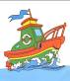 | Кораблей
4 | Одно крыло, два крыла, пять …  В ответе введите только одно слово. |  | Крыльев
5 | Разгадайте ребус.  В ответе введите только одно слово. | 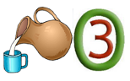 | Молоковоз
6 | Разгадайте ребус.  В ответе введите только одно слово. | 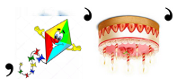 | Метро
7 | Разгадайте ребус.  В ответе введите только одно слово. | 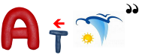 | Катер
8 | Эта машина готовит для строителей широкие дороги, просторные площадки.  - Башенный кран;  2) Экскаватор;  3) Бульдозер.  В ответе укажите номер выбранного ответа. | 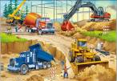 | 3
9 | Эта машина роет котлован для фундамента.  - подъёмный кран;  2) трактор;  3) экскаватор.  В ответе укажите номер выбранного ответа. |  | 3
10 | Эта машина любую бетонную плиту поднимет и отправит на нужное место.  1) автокран;  2) автопогрузчик;  3) бульдозер.  В ответе укажите номер выбранного ответа.  - - - - - - - - |  | 1
11 | Назовите профессию человека, который управляет подъемным краном.  В ответе введите только одно слово.  - - - - - - - - - | 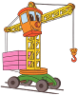 | крановщик
12 | Назовите профессию человека, который управляет трактором.  В ответе введите только одно слово.  - - - - - - - - - - | 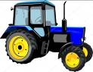 | Тракторист
13 | Тысячи пассажиров ежедневно пользуются этим транспортным средством. Выглядит он как обычный автобус, но с «усами» на крыше. В отличие от автобуса он работает тише, не выделяет отравляющих выхлопных газов. Он маневреннее трамвая, ездит почти бесшумно, не грохочет.  В ответе введите только одно слово.  - - - - - - - - - - | 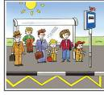 | троллейбус
14 | Эта огромная и сложная машина просто незаменима, когда приходит пора собирать урожай. Она может выполнять сразу несколько операций: срезает колоски, отделяет зерна, чистое зерно ссыпает в мешки или в кузов трактора, идущий рядом.  В ответе введите только одно слово.  - - - - - - - | 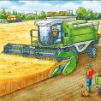 | Комбайн
15 | Эта грузовая машина может поднимать кузов, чтобы выгрузить содержимое. Часто его используют на строительных площадках.  В ответе введите только одно слово.  - - - - - - - - | 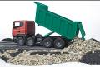 | Самосвал
16 | У этой машины есть специальное устройство для подъема и погрузки автомобилей на платформу. Она перевозит неисправные машины и те, которые припаркованы в неположенном месте.  В ответе введите только одно слово.  - - - - - - - - - | 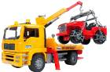 | Эвакуатор
17 | Для разгона и посадки у него есть колеса – шасси, которые он убирает сразу после взлета, чтобы уменьшить сопротивление воздуха.  В ответе введите только одно слово.  - - - - - - - | 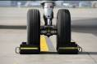 | Самолет
18 | Это транспортное средство предназначено для передвижения по льду и снегу.  В ответе введите только одно слово.  - - - - - - - - | 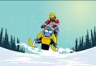 | Снегоход
19 | Это очень функциональная машина. В зависимости от необходимой работы, к нему можно прицепить самые разные прицепы. Например, если нужно сеять – прицепляют сеялку, если нужно собрать солому, оставшуюся после уборки зерна – прицепляют перс-подборщик. Он может справиться с любой работой.  В ответе введите только одно слово.  - - - - - - - |  | Трактор
20 | Эта машина может многое: срезать слои почвы, перемещать большие массы грунта, выравнивать рельеф. Они незаменимы при строительстве дорог, расчистке больших площадей от мусора или снега, разработке котлованов. Бывают на гусеничном ходу или на колесах.  В ответе введите только одно слово.  - - - - - - - - - |  | Бульдозер
21 | Это одно из лучших изобретений человечества – самое доступное средство передвижения, развивающее приличную скорость без двигателя, за счет мускульной силы. Для передвижения не требуется никакого топлива.  Он состоит из рамы с сидением, руля, велопривода с педалями и колес с тормозным механизмом.  В ответе введите только одно слово.  - - - - - - - - - |  | Велосипед
22 | Он, так же как и самолет, может летать, но у него есть ряд особенностей: он может взлетать с места без предварительного разбега; неподвижно висеть в воздухе на нужной высоте; лететь во всех направлениях; производить повороты в любом направлении как во время движения, так и при зависании; садиться на маленькую площадку без последующего пробега.  В ответе введите только одно слово.  - - - - - - - - |  | Вертолет
23 | Это место прибытия и убытия пассажирских поездов.  В ответе введите только одно слово.  - - - - - - | 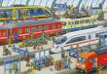 | Вокзал
24 | Это место, где приземляются и взлетают воздушные суда и где расположены здания для комфортного ожидания пассажирами полетов и для стоянки самолетов.  В ответе введите только одно слово.  - - - - - - - - | 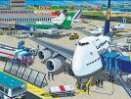 | Аэропорт
25 | Это специально оборудованное место для причаливания и стоянки, выгрузки и погрузки судов, высадки и посадки пассажиров.  В ответе введите только одно слово.  - - - - | 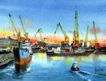 | Порт
26 | У этой машины есть закрытый фургон для большей сохранности груза. В некоторые фургоны устанавливают кондиционер.  В ответе введите только одно слово.  - - - - - - - - - - | 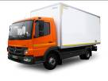 | Автофургон
27 | Этот грузовик предназначен для перевозки жидких грузов. Вместо кузова у него большая емкость – цистерна. Чаще всего в них перевозят сжиженный природный газ, бензин или другие нефтепродукты. Но бывают цистерны и для пищевых продуктов, которые могут перевозить воду, молоко или даже живую рыбу.  В ответе введите только одно слово.  - - - - - - - - - - - - | 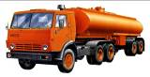 | Автоцистерна
28 | Это устройство для автоматического управления транспортным средством.  В ответе введите только одно слово.  - - - - - - - - - | 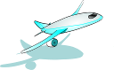 | Автопилот
29 | Так называют прибор, указывающий скорость движения автомобиля.  В ответе введите только одно слово.  - - - - - - - - - |  | Спидометр
30 | Устройство для экстренной остановки поезда.  В ответе введите только одно слово.  - - - - - - - - | 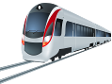 | Стопкран

